Положение о межмуниципальной телекоммуникационной олимпиаде
для педагогов «Учитель и одарённый ребёнок»

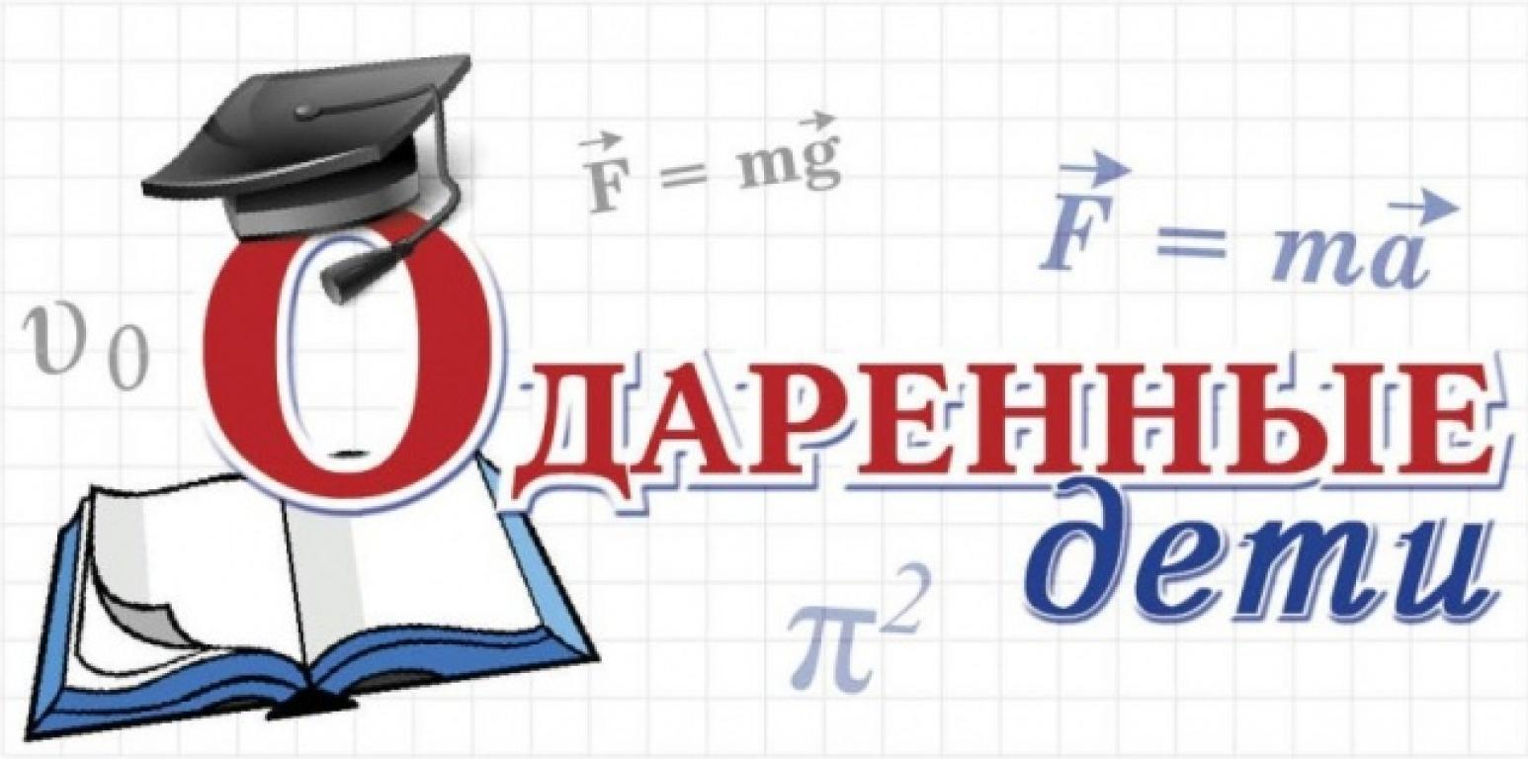

1. Общие положения
1.1. Настоящее Положение о «Межмуниципальной телекоммуникационной олимпиаде для педагогов «Учитель и одарённый ребёнок» (далее - Положение) определяет порядок организации и проведения «Муниципальной телекоммуникационной олимпиады для педагогов «Учитель и одарённый ребёнок» (далее - Олимпиада), её организационно – методическое обеспечение, порядок участия в Олимпиаде и определения победителей в 2017-2018 учебном году. Данное положение действует в рамках реализации коучинг-проекта «Предметная лаборатория» РИП-ИнКО «Школа как центр творчества и развития одарённости детей» МБОУ «лицей «Альфа».

1.2. Основными целями Олимпиады являются:
Проведение независимой экспертизы уровня предметной компетенции учителей в формате конкурсного состязания, выявление и поддержка творчески работающих учителей и создание системы стимулов для профессионального роста.

1.3. Инициаторами и организаторами Олимпиады является МБОУ «лицей «Альфа», с. Усть-Ишим, Омской области.

1.4. Олимпиада проводится по заданиям, составленным на основе теоретических знаний по педагогике и психологии.

2. Организационно-методическое и финансовое обеспечение олимпиады

Организаторы олимпиады осуществляют на основе принципов централизации и методического единства организацию и проведение Олимпиады. Экспертное и аналитическое сопровождение организации и проведения Олимпиады осуществляется комиссией в составе: главы - Волковой М.В., заместителя директора по научно-методической работе МБОУ «лицей «Альфа» и компетентных членов комиссии – Голубева О. А., Куликова И. В., Пашкевич Н. В. – учителей начальных классов МБОУ «лицей «Альфа».
Для проведения Олимпиады организаторы создают оргкомитет, методическую комиссию, жюри Олимпиады и апелляционную комиссию на срок проведения Олимпиады. Финансовое обеспечение проведения Олимпиады осуществляется организаторами Олимпиады. Организационный комитет Олимпиады в рамках доступных ему финансовых ресурсов осуществляет финансовое обеспечение организации и проведения этапов Олимпиады. Взимание платы за участие в Олимпиаде не допускается.

3. Функции оргкомитета, методической комиссии, жюри, апелляционной комиссии

3.1.Оргкомитет Олимпиады (Приложение № 1):
- определяет форму проведения Олимпиады и осуществляет её организационно-методическое обеспечение;
- определяет порядок проведения Олимпиады;
- рассматривает конфликтные ситуации, возникшие при проведении Олимпиады;
- устанавливает регламент проведения Олимпиады;
- обеспечивает непосредственное проведение Олимпиады;
- формирует составы методической комиссии и жюри Олимпиады;
- рассматривает совместно с методической комиссией и жюри Олимпиады апелляции участников Олимпиады и принимает окончательные решения по результатам их рассмотрения;
- утверждает список победителей и призеров Олимпиады;
- обеспечивает награждение победителей и призеров Олимпиады;
- представляет заместителю директора по НМР лицея отчёт по итогам проведенной Олимпиады;
- обеспечивает формирование, функционирование и безопасность единой электронной базы данных участников Олимпиады;
- осуществляет иные функции в соответствии с положением об Олимпиаде.

3.2. Методическая комиссия Олимпиады (Приложение № 2):

- разрабатывает методические рекомендации по проведению Олимпиады;
- вносит предложения в оргкомитет по составу жюри;
- разрабатывает материалы олимпиадных заданий для Олимпиады;
- разрабатывает критерии и методики оценки выполненных заданий Олимпиады;
- рассматривает совместно с оргкомитетом Олимпиады и жюри Олимпиады апелляции участников Олимпиады, принимает участие в рассмотрении конфликтных ситуаций;
- обеспечивает методическое и содержательное единство олимпиадных заданий;
- публикует решения олимпиадных заданий и осуществляет иные функции в соответствии с положением об Олимпиаде.

3.3. Жюри Олимпиады (Приложение № 3):
- оценивает методическое и содержательное единство олимпиадных заданий;
- устанавливает количественные критерии отнесения участников этапов Олимпиады к победителям и призёрам Олимпиады;
- утверждает протоколы результатов заключительного этапа Олимпиады;
- осуществляет иные функции в соответствии с положением об Олимпиаде.

3.4. Апелляционная комиссия (Приложение № 4):
- контролирует и оценивает результаты проверки результатов участников Олимпиады;
- рассматривает апелляции участников Олимпиады с 25 декабря по 27 декабря 2017 года.

4. Порядок организации и проведения Олимпиады

4.1. Олимпиада проводится с 12 декабря 2017 г. по 21декабря 2017 г. (включительно).

4.2. Лицо, заявившее о своём участии в олимпиаде, до начала Олимпиады подтверждает ознакомление с настоящим Порядком, условиями и требованиями по проведению Олимпиады и представляет организатору Олимпиады согласие на сбор, хранение, использование, распространение (передачу) и публикацию собственных персональных данных.

4.3. Для участия нужно скачать задания с сайта лицея oualfa.u-ish.obr55.ru (в разделе Новости) либо заявить о своём желании получить задания по адресу Вашей электронной почты (для этого отправить заявку в оргкомитет Олимпиады в произвольной форме на электронную почту: mariya_volkova_82@inbox.ru). Ответить на вопросы Олимпиады. Отправить ответы на электронную почту: kulikova.ilona@mail.ru (прикрепите файл документ MSWord, содержащий ответы и анкетные данные: ФИО, школа, адрес).

4.4. Представление списков победителей и призеров Олимпиады, отчетной документации, размещение информации о победителях и призерах Олимпиады на сайте лицея oualfa.u-ish.obr55.ru осуществляется в срок до 25 декабря 2017 г.

5. Порядок участия в олимпиаде и определение победителей

5.1. К участию в Олимпиаде допускаются все желающие, входящие в состав целевой группы коучинг-проекта «Предметная лаборатория» РИП-ИнКО «Школа как центр творчества и развития одарённости детей».

5.2. Победители и призеры Олимпиады определяются по результатам Олимпиады. Победителями и призерами считаются педагоги, награждённые дипломами 1, 2 и 3 степеней. Победителями Олимпиады считаются участники олимпиады, награждённые дипломами 1-й степени. Призёрами олимпиады считаются участники олимпиады, награждённые дипломами 2 и 3 степеней.

